处理器按键程序升级说明

程序升级下载说明

1，打开机器上盖，将编程器插入前面板的右下角的白色的4脚的J404座，另外USB端接电脑；

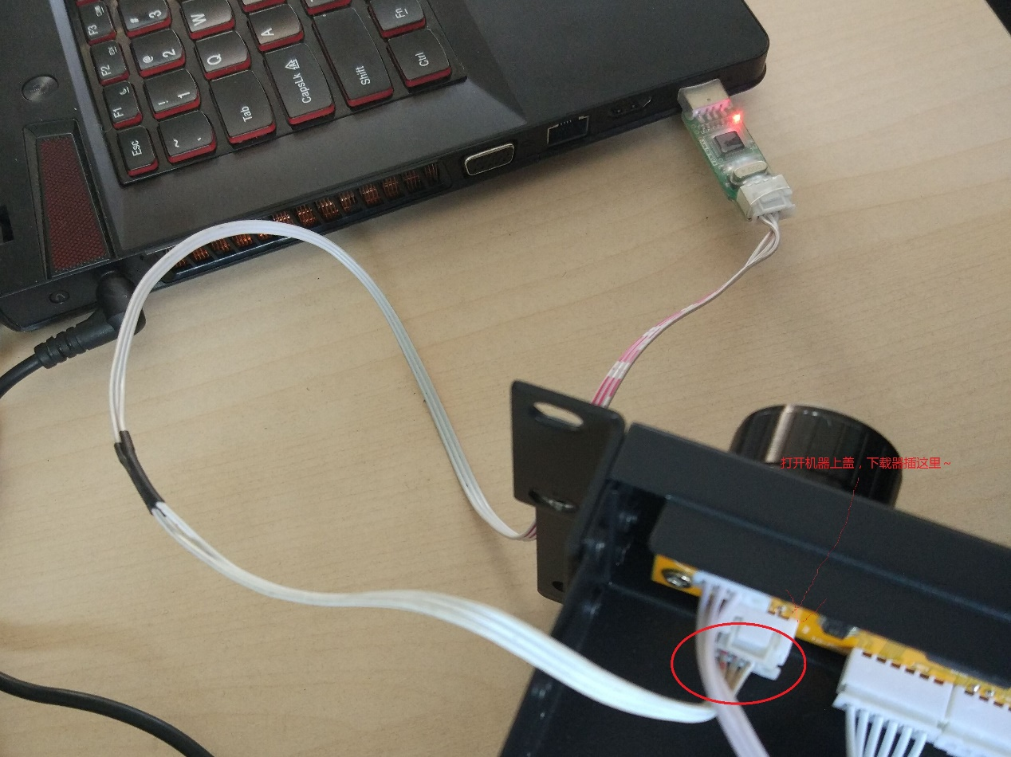

2，在电脑上安装Jlink软件Setup_JLinkARM_V440

3，处理器上电

4，打开jlink中的J-Flash ARM工具

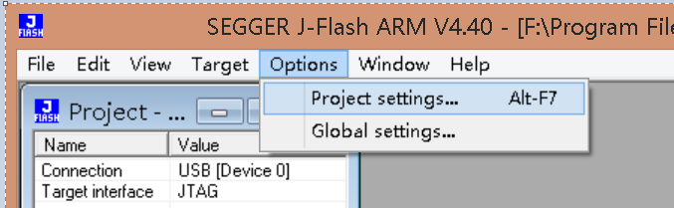

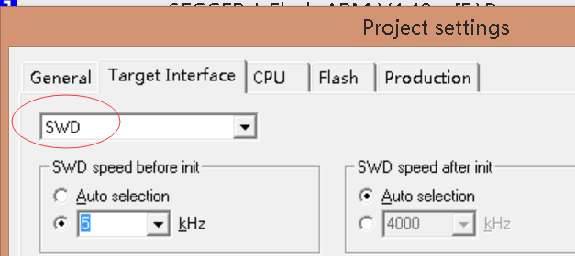

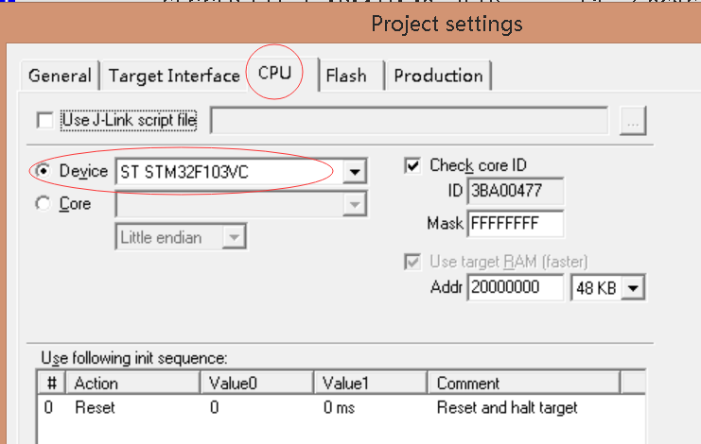

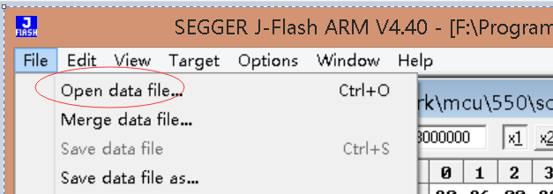

选中U盘中的STM32_520_20170427.hex文件

连接器件

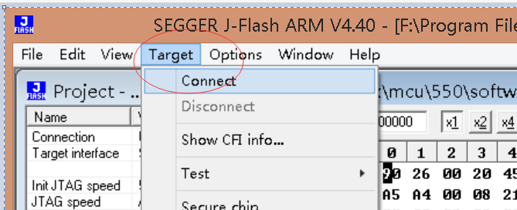

开始下载

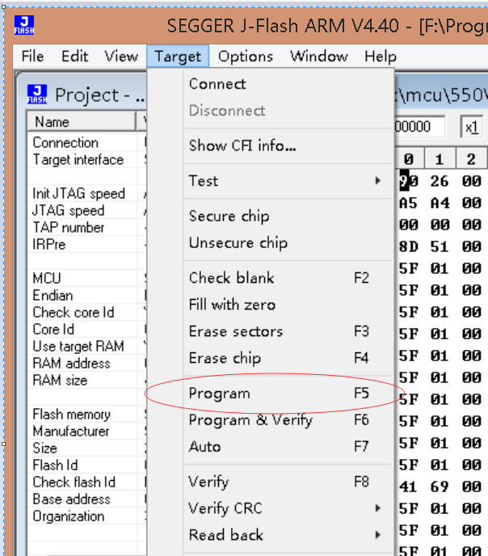

下载完成

